自陈量表使用指导
第一步：打开中学部网页，点击进入“教育教学行为测评系统”。（以下简称新评课论坛）（用户名密码同校园邮局）
第二步：点击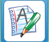 进入“教师自陈”量表。

第三步：可见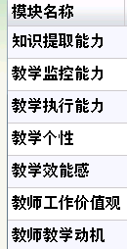 表格，点击右侧的“开始答题”即可进行。后台自动保存。
第四步：每一页全部答题结束，才可以翻页。如果不能翻页，说明您漏题了，题目会变成红色，请您补答。
第五步：答题结束，您可以点击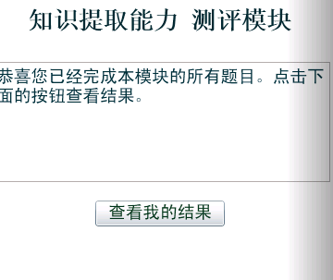 查看该能力测试结果。
第六步：如果您没有足够时间或者精力，可以完成一页后退出。下次你可以看到
不是“开始答题”按钮而变成“继续答题”。

